Karnevalsumzug in Münster-Sprakel am 09. Februar 2020

- Protokoll / Begleiter von Festwagen -

Belehrung:

Jeder Festwagen (z. B. Zugmaschine mit Anhänger) wird von vier Ordnern begleitet, die darauf achten, dass keine Personen unter das Fahrzeug geraten können (insbesondere Kinder beim Einsammeln von Wurfmaterial). Diese sind z. B. durch eine Warnweste als Ordner erkennbar und jeweils rechts und links vor der Zugmaschine und vor dem Anhänger postiert (siehe unten). Während sich der Zug bewegt, dürfen diese festgelegten Positionen von den Ordnern nicht verlassen werden. Der Genuss von Alkohol vor und während des Umzuges ist den Ordnern untersagt.

Die Ordner sind nachfolgend namentlich benannt und quittieren mit ihrer Unterschrift, dass Sie diese Belehrung zur Kenntnis genommen haben und während des Umzuges beachten werden. Dieses Protokoll ist während des Umzuges vom Fahrer der Zugmaschine mitzuführen, der die Kenntnisnahme und Umsetzung dieser Regelungen ebenfalls quittiert.

Fahrer / Zugfahrzeug:

____________________
Vor- und Zuname

____________________
Unterschrift
Zugfahrzeug vorne/links:  ____________________  Vor- und Zuname  ____________________  Unterschrift  Anhänger vorne/links:  ____________________  Vor- und Zuname  ____________________  Unterschrift | 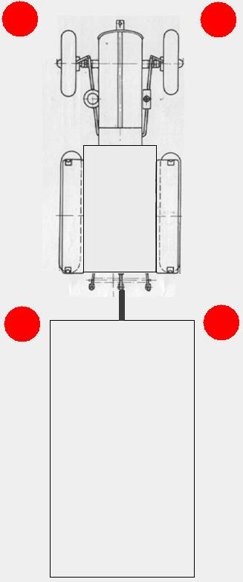 | Zugfahrzeug vorne/rechts:  ____________________  Vor- und Zuname  ____________________  Unterschrift  Anhänger vorne/rechts:  ____________________  Vor- und Zuname  ____________________  Unterschrift

